Диктант 8. Сокращение дробей
- Сравните дроби 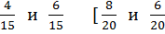 ].
- Найдите сумму [разность] дробей 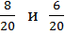 [ 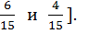
- Сократите дробь 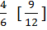.
- Сократите дробь 

